网易邮箱和苹果电脑客户端配置说明
目录
网易邮箱和苹果电脑客户端配置说明 1
前言 2
一、绑定微信，获取客户端密码 2
二、配置客户端 4
2.1 配置网易邮箱大师客户端 4
2.2 配置苹果电脑自带客户端 6

前言
客户端配置说明
因学校邮箱绑定统一身份认证系统，所以学校邮箱配置客户端都需要先登录到邮箱web网页端，绑定微信后并获取客户端密码来配置客户端，方法如下：

一、绑定微信，获取客户端密码
1、输入mail. nuist.edu.cn，登录邮箱，在邮箱首页—左上角—点击微信绑定，进入绑定微信页面，点击绑定微信，并打开微信扫一扫，扫描微信二维码。
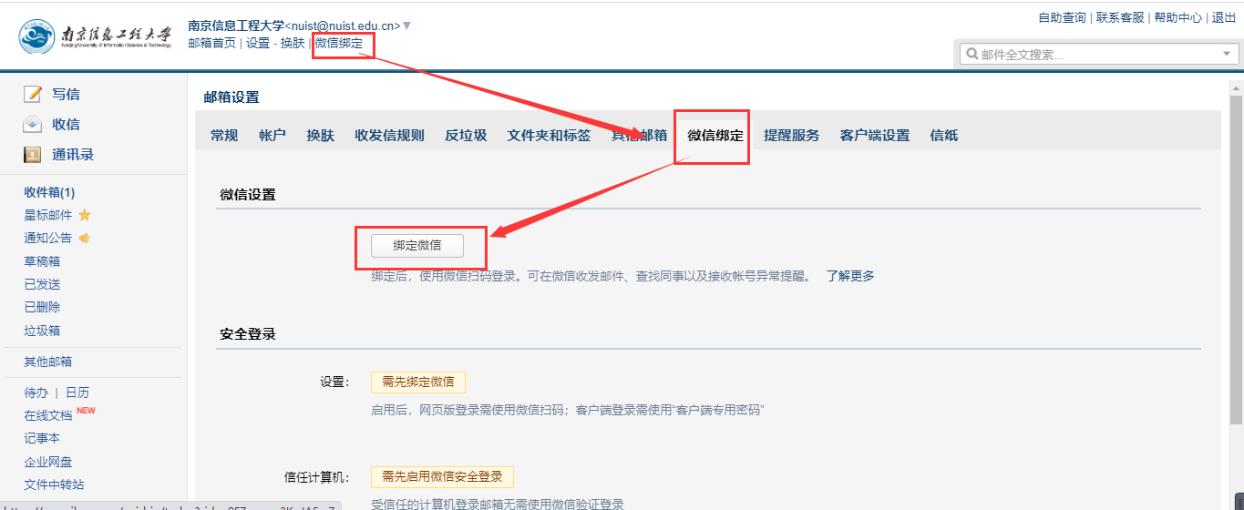
2、绑定微信后，点击“开启安全登录”，选择开启
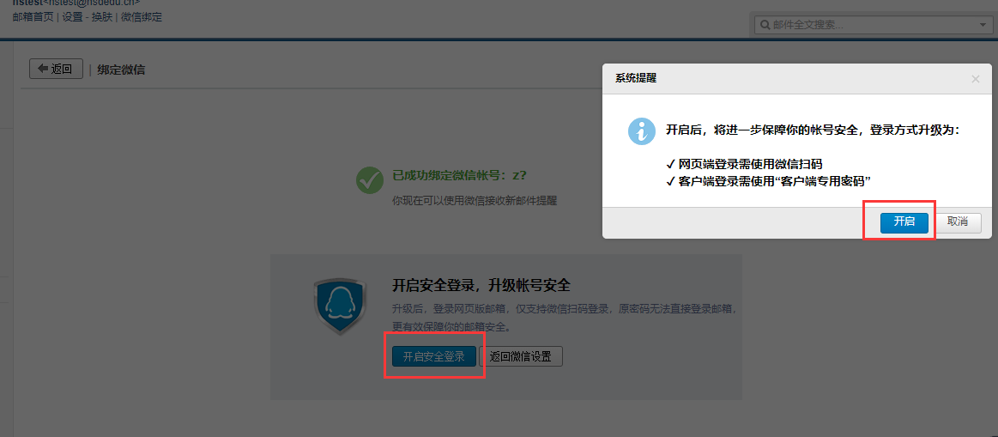

3、开启安全登录后，邮箱会跳转退出登录页面。请重新在浏览器上打开：
http://mail.nuist.edu.cn/，输入帐号以及密码登录，并使用微信扫码验证。
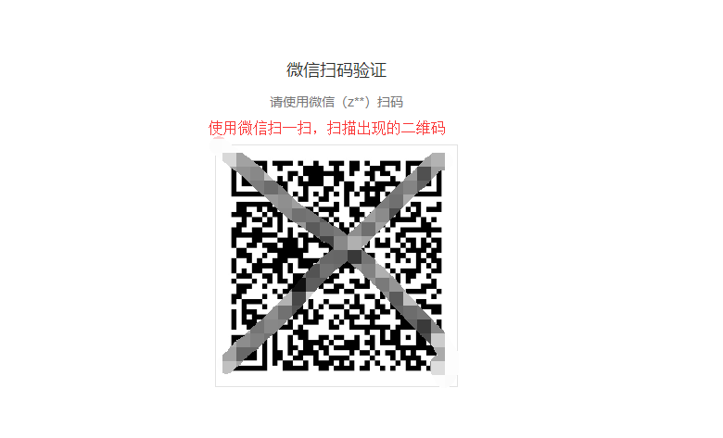
4、重新登录后，在web页面点击微信绑定进入微信绑定功能设置页面，在安全登录下方点击：“生成新密码”，在跳出的提示框中会生成客户端专用密码，复制该密码可以作为客户端密码进行配置。（建议您把密码复制到文本中保存，在后续的客户端配置中需要使用该密码）
注：客户端专用密码中包含了大小写字母以及数字，要注意区分大小写。
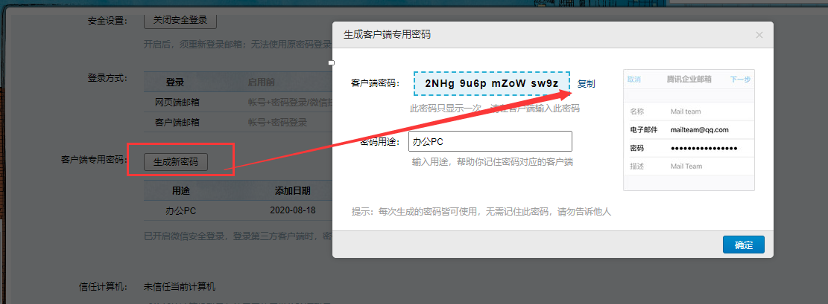

二、配置客户端

2.1 配置网易邮箱大师客户端
（1）针对目前在用网易邮箱大师的用户，点击设置--邮件设置，选择添加邮箱
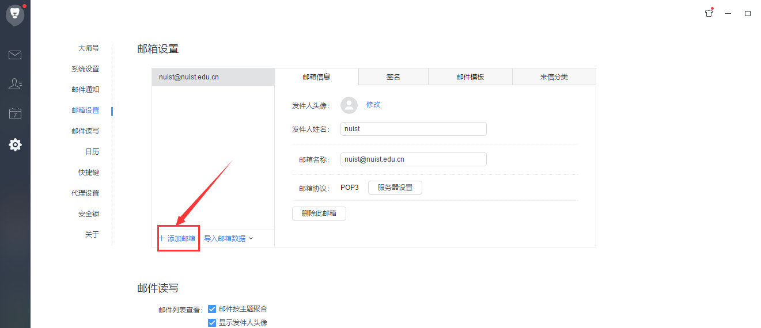

（2）请输入邮箱账号以及客户端专用密码。
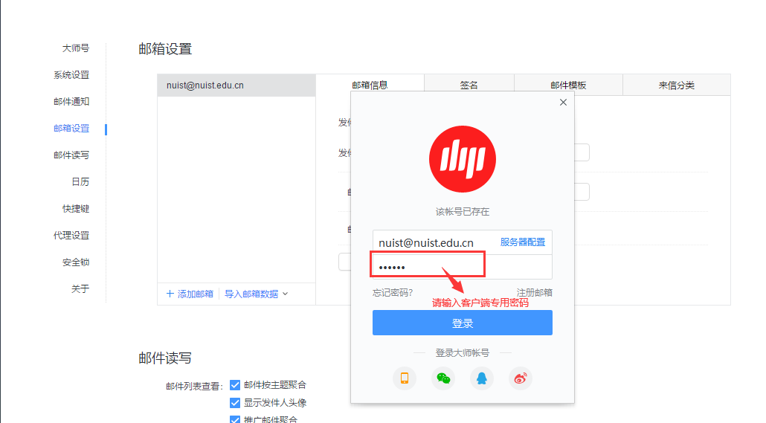
- 请点击服务器配置，在服务器配置页面选择协议类型以及服务器地址即可。
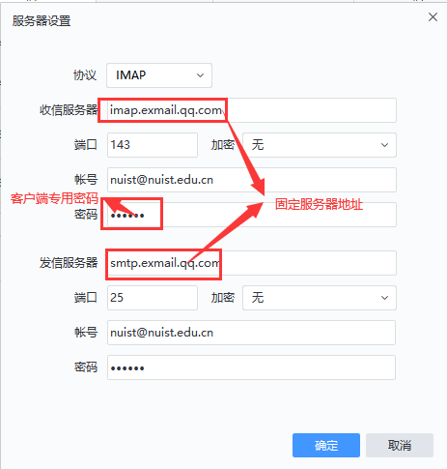

- 点击确定，则配置成功
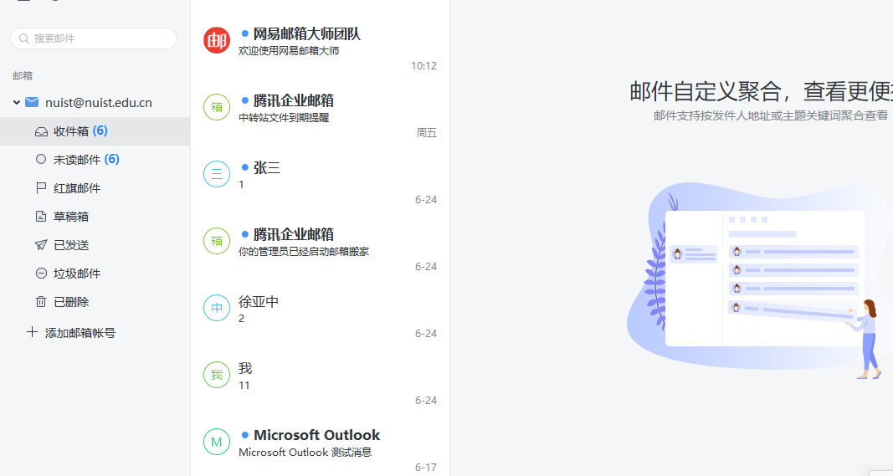

2.2 配置苹果电脑自带客户端
1．打开苹果电脑自带客户端，选择新建账号，选择其他并点击继续
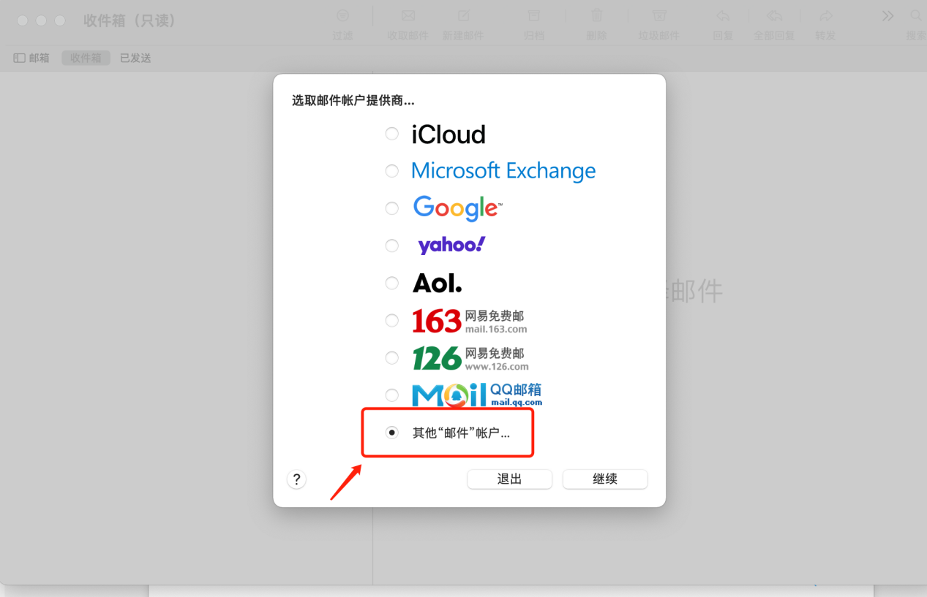
2、填写您的姓名、电子邮件地址（记得填写@后面的部分）、输入客户端专用密码。
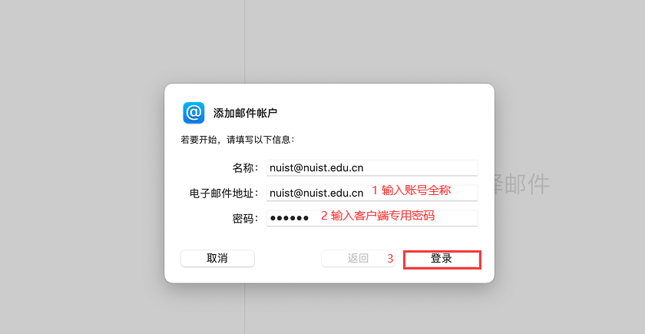
3.在接下来的页面中，按如下内容进行设置。
用户名：（无需填写）
密码：（填写网页生成的客户端专用密码）
帐户类型：IMAP（也可以选择pop协议，pop服务器地址：pop.exmail.qq.com）
收件服务器：imap.exmail.qq.com
发件服务器：smtp.exmail.qq.com
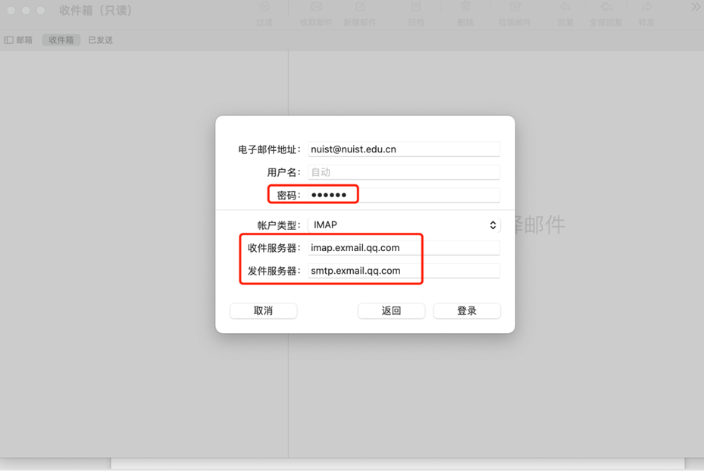
- 点击登录后跳转到邮件和备忘录选择页面，点击完成，即完成配置。
